コンサーティーナ「バスターリ W-40-M」のボタン鍵盤配列表。西塚式音高表記「ドデレリ」による。
ピアノの黒鍵にあたる音は、便宜的にひらがなで表記。各ボタン脇の音名の、上は「押す」、下は「引く」。
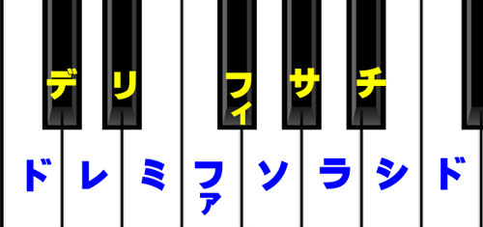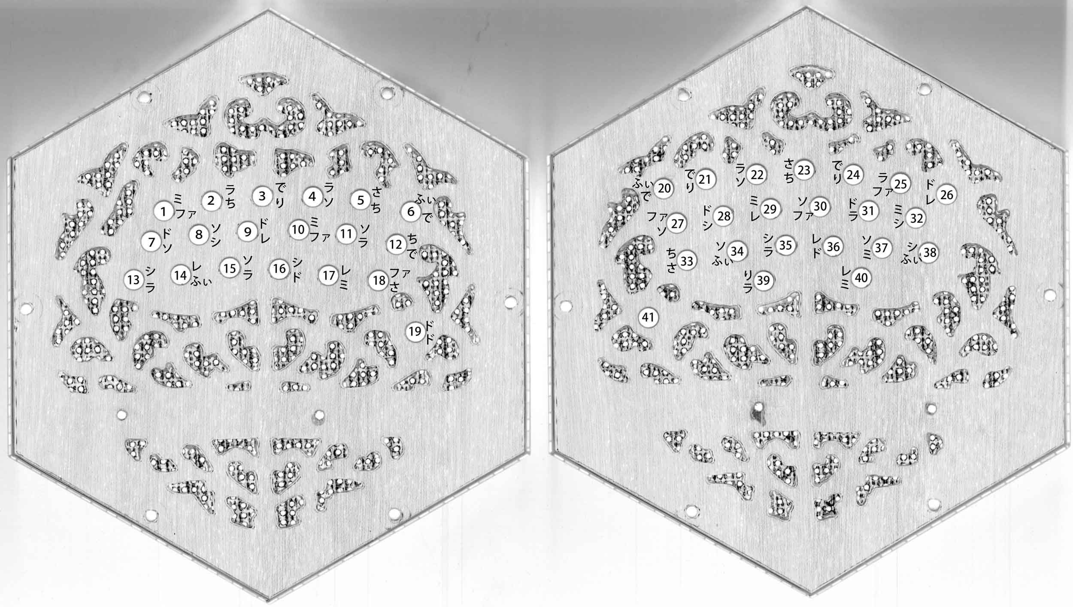 2016年9月17日 加藤徹 作成 http://www.geocities.jp/cato1963/acco-concertina.html 参照

